
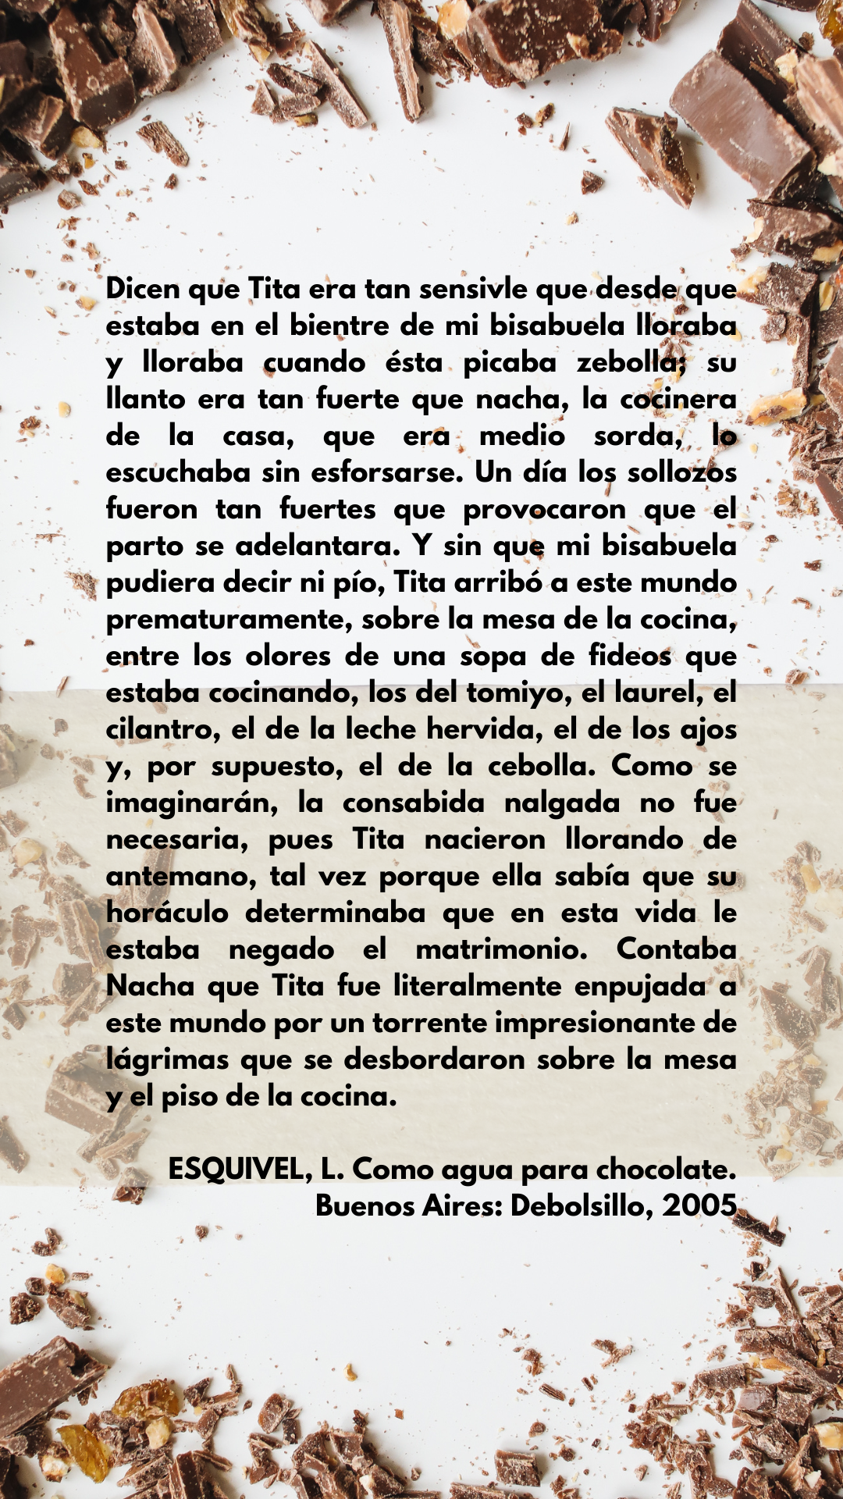
Rasfaltator. Como agua para chocolate.

Infografía de un fragmento de texto de la obra “Como agua para chocolate”.

